Вітаємо з днем народження
всіх учнів, вчителів та працівників школи,
які народилися в вересні
Хай будуть з Вами здоров'я та сила,
Хай доля буде ласкава і щира!
Щоб ніколи не знали Ви втоми!
Хай мир і злагода будуть у домі,
Хай Господь дарує надію й тепло
На довгі літа, на щастя й добро!

Газета
Костянтинівської ЗОШ І-ІІІ
«Шкільний вісник»
2014р.

Учитись – це жити, а жити – діяти.
Г. Сковорода

Газета Костянтинівської
ЗОШ І-ІІІ ступенів
№1
вересень2014р.



У номері:
1 вересня – День Знань
Олімпійський тиждень
17 вересня - День Визволення Сахновщини
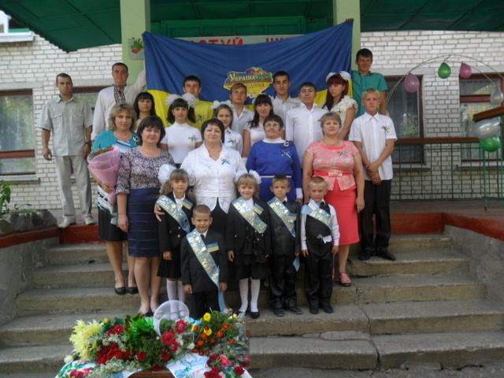
ПЕРШЕ ВЕРЕСНЯ – ДЕНЬ ЗНАНЬ

Ось і закінчилось ще одне, сповнене веселощів і радощів літо, і настав час вирушати у нову захоплюючу мандрівку дивовижною Країною знань.
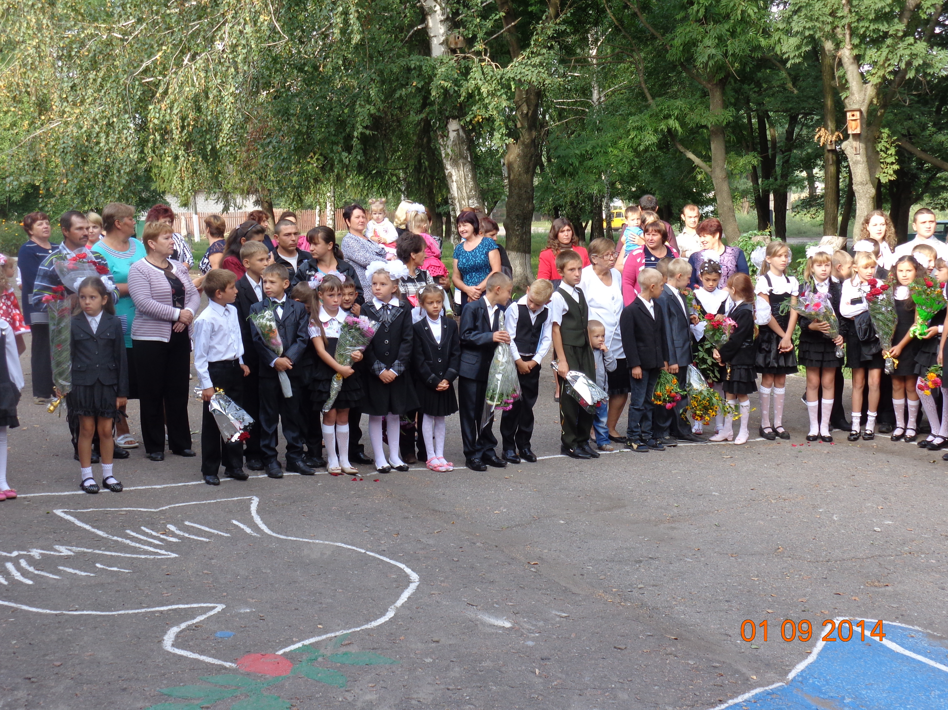

Так, 1 вересня у подорож вирушили 5 першокласників нашої школи, які вперше у їхньому житті
почули Перший шкільний дзвоник.

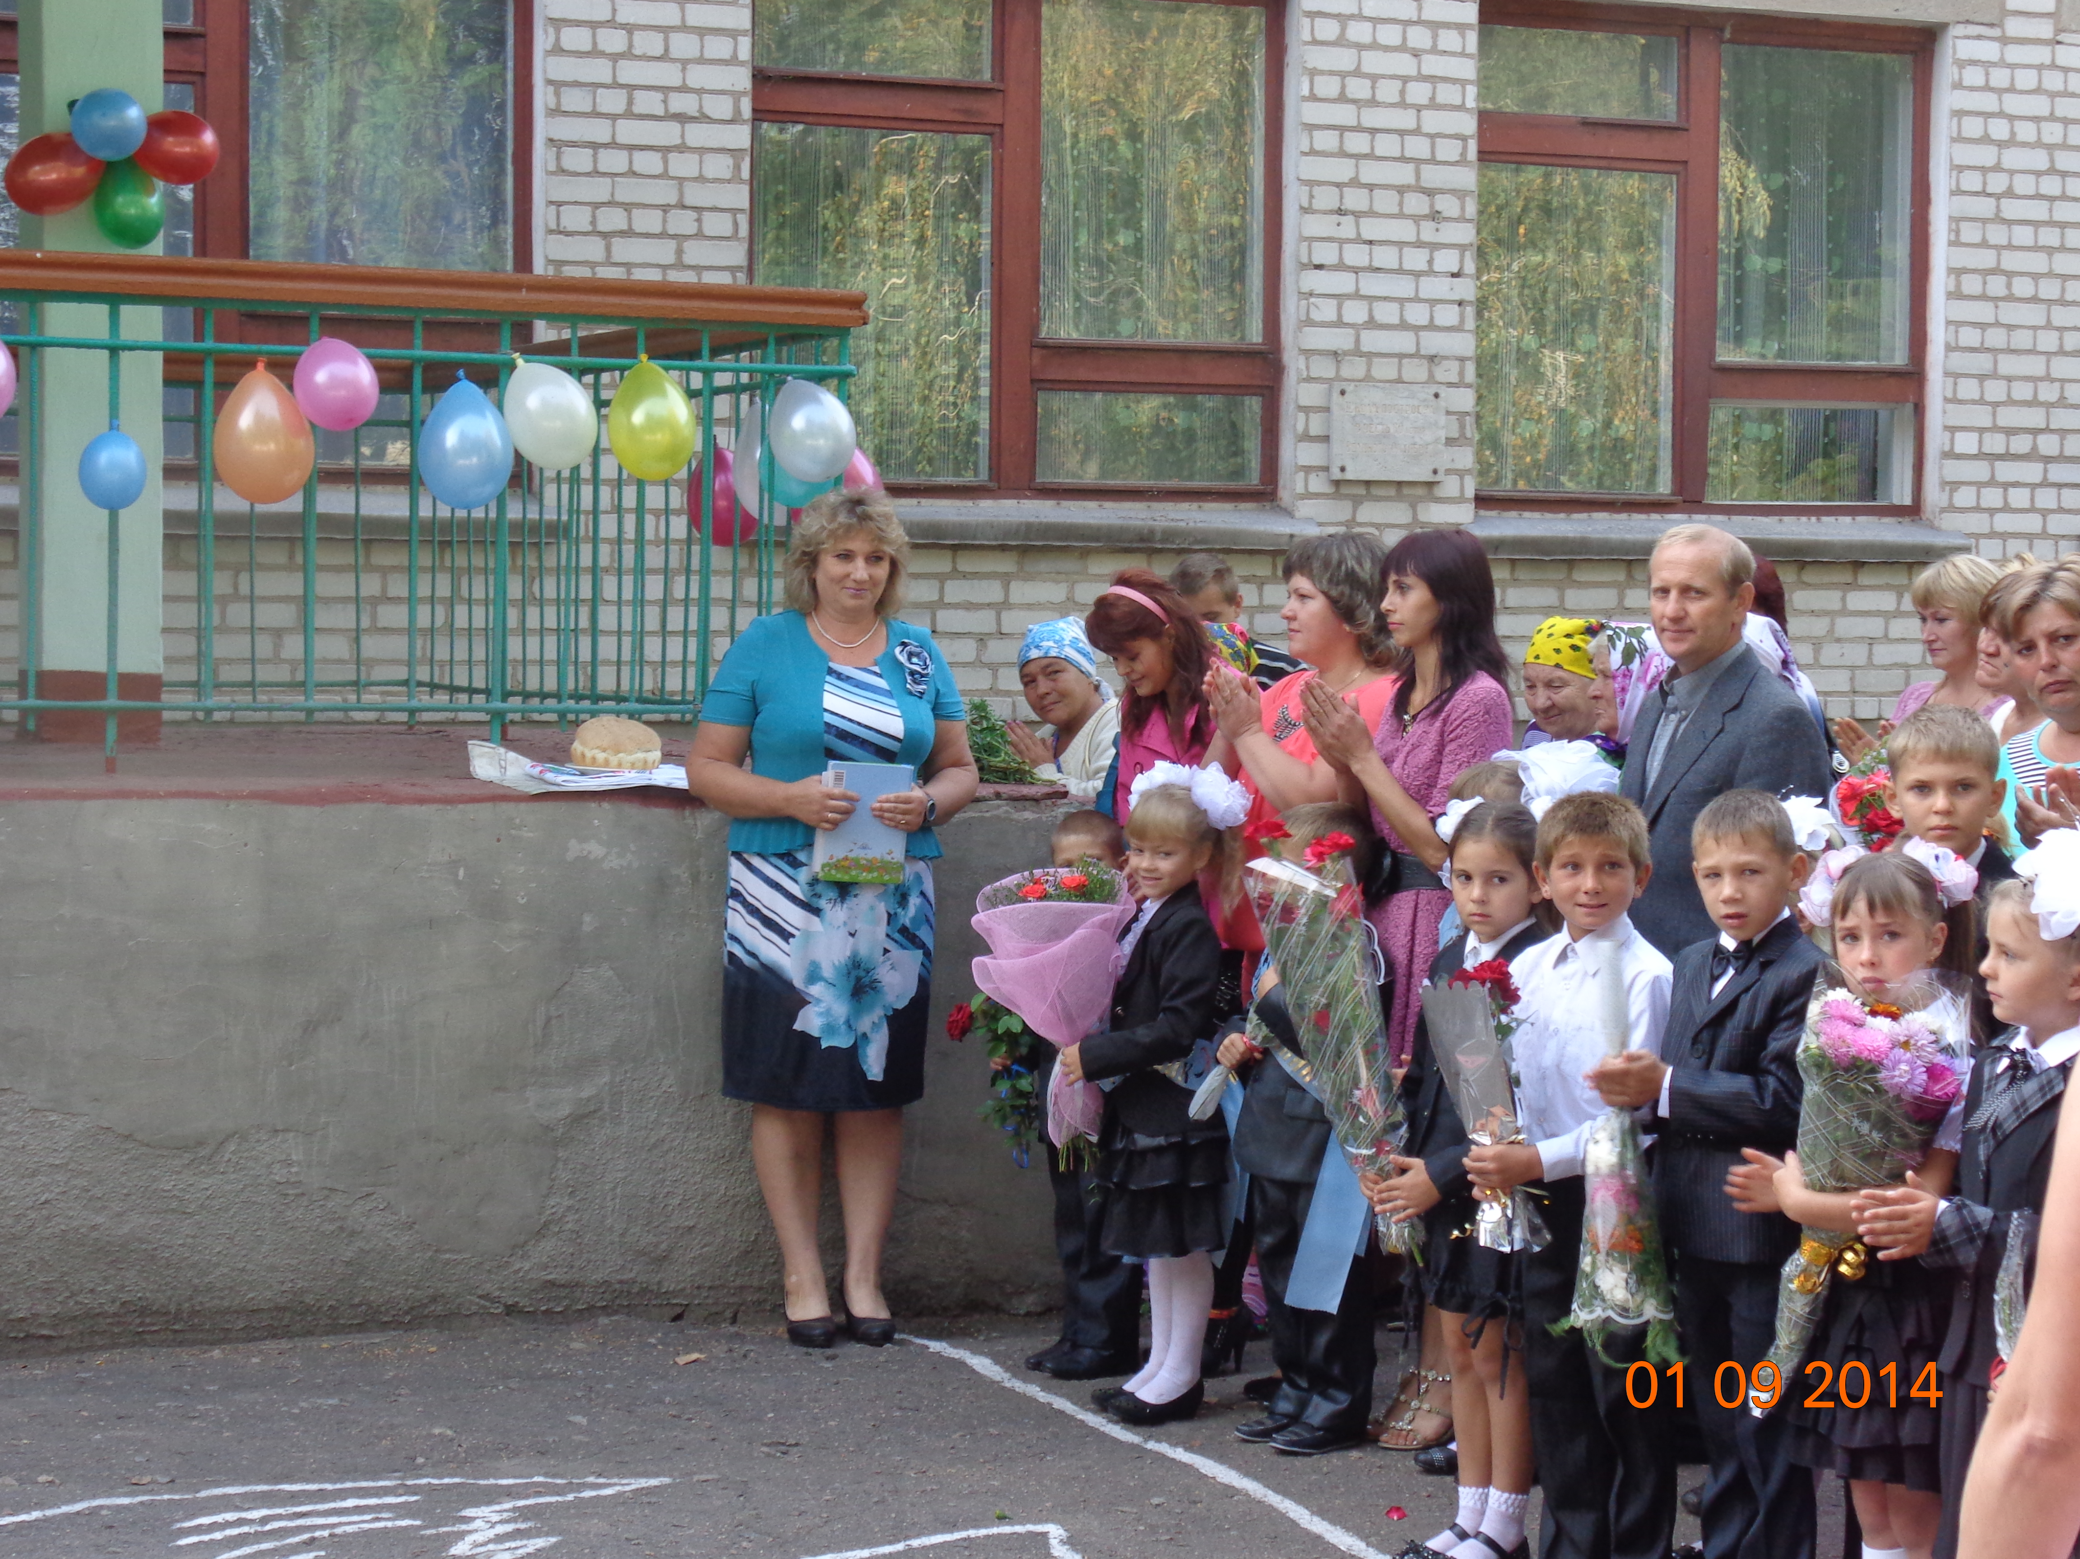

Саме в цей день перед ними відкрилися двері у Країну знань, нових досягнень, цікавих справ та власних талантів! У цій країні «Ліхтариком своєї мудрості, терпіння та любові» їхній шлях буде впевнено освітлювати перша вчителька: Чабаненко Марина Олександрівна. Саме з нею наймолодші учні побачать і дізнаються про все нове и незнайоме раніше.
Особливим цей рік є для учнів 11 класу, адже для них востаннє прозвучить Перший дзвоник. Це радісна,але й сумна подія. Адже вже скоро вони покинуть нашу школу і поринуть в доросле життя туди, де на них будуть чекати дорослі проблеми.

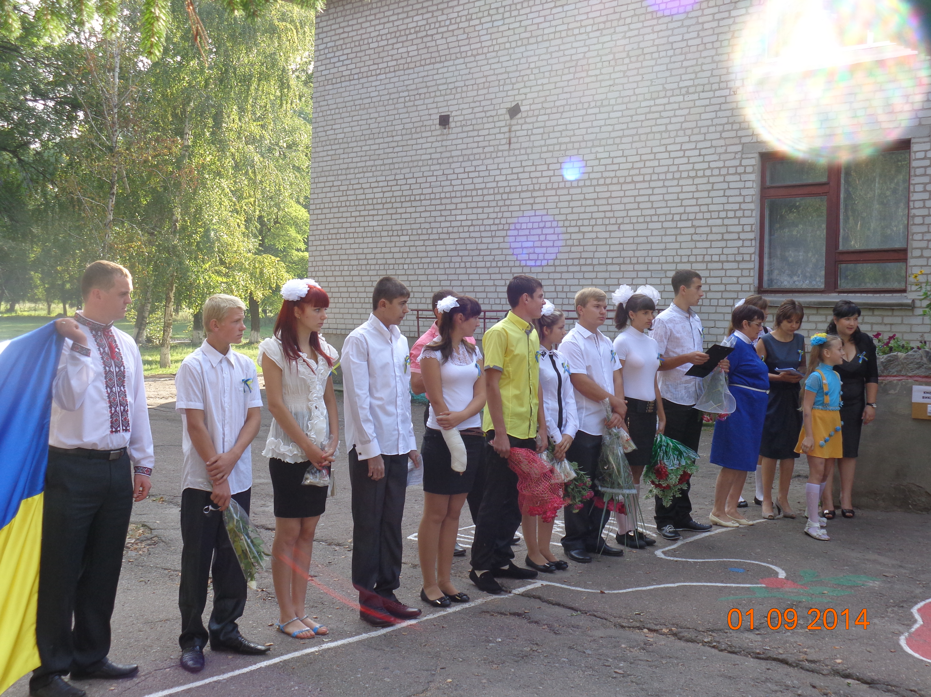
З вітальним словом до присутніх звернулася начальник відділу освіти Сахновщинської райдержадміністрації Мостова Галина Миколаївна. Запевнила батьків. Що педагогічний колектив створить всі умови для навчання і виховання дітей. Зичила щастя, благополуччята доброгу путі малечі.

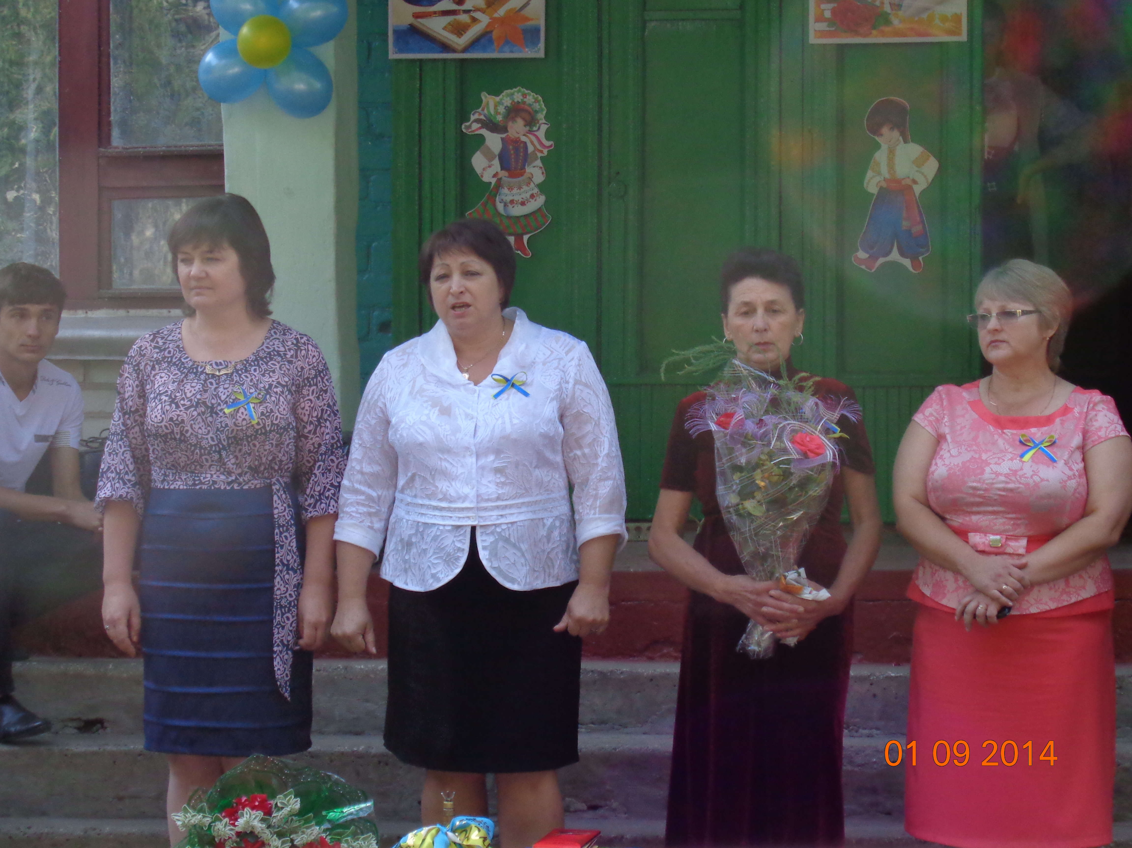
ОЛІМПІЙСЬКИЙ ТИЖДЕНЬ


З 15 по 19 вересня в нашій школі проходив олімпійський тиждень, де учні нашої школи приймали активну участь у заходах шкільної спартакіади.

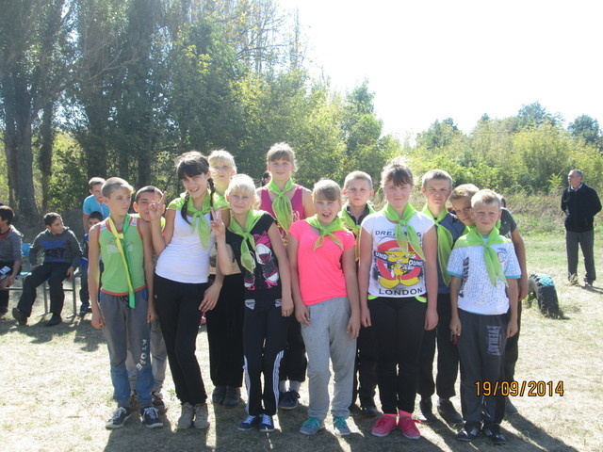

Учні пройшли стежками славетної олімпійської історії, ознайомилися з оліипійською символікою. Серед команд учнів школи проводились :
Спортивні змагання,

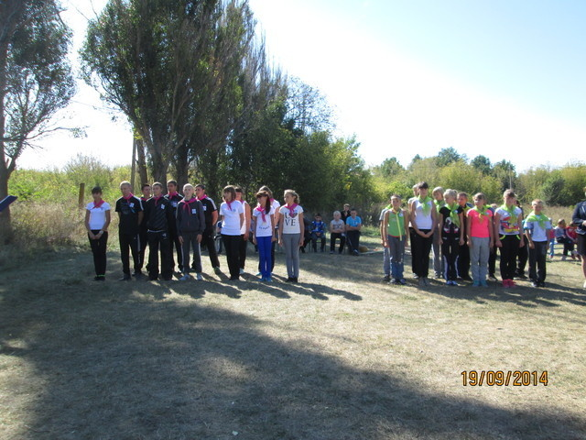
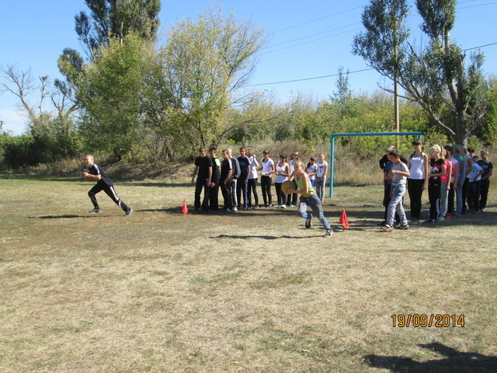

Ігри та естафети

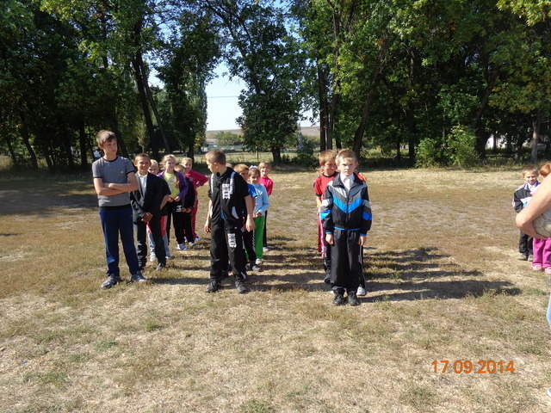

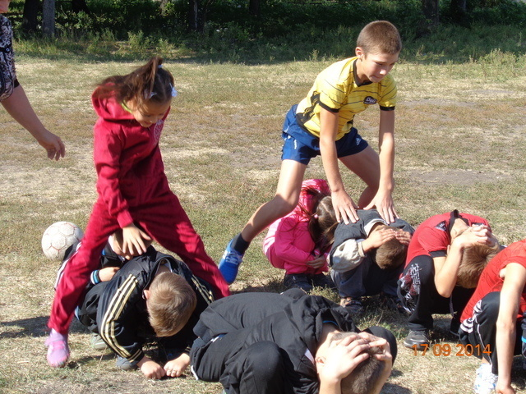
Конкурси малюнків

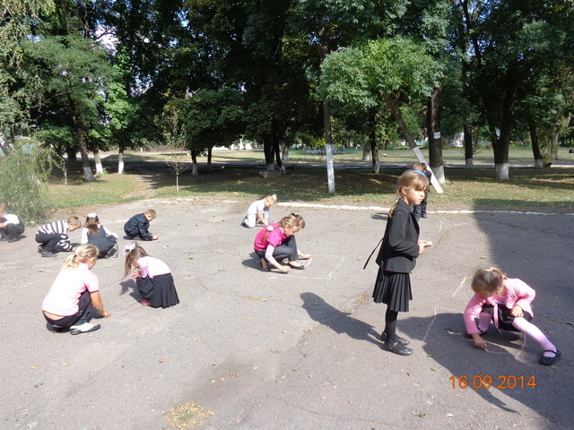

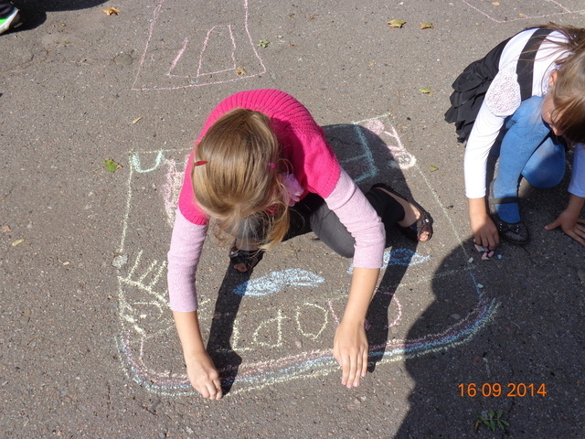
Найактивнішим учасники та переможці змагань були нагороджені грамотами.

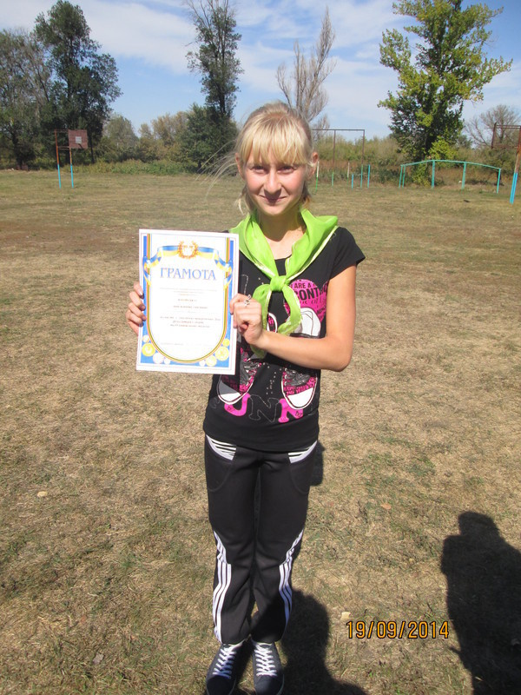
17 ВЕРЕСНЯ - ДЕНЬ ВИЗВОЛЕННЯ САХНОВЩИНИ ВІД НІМЕЦЬКО – ФАШИСТСЬКИХ ЗАГАРБНИКІВ
17 вересня у школі був святковий настрій. Відбулося свято квітів під назвою «Україна – єдина »

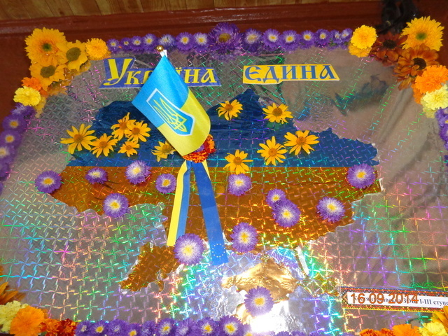

Учні школи представили красиві квіткові композиції. Всі попрацювали на славу, доклали чимало зусиль, аби з допомогою квітів, природного матеріалу, дарів осені передати любов до нашої Батьківщини.
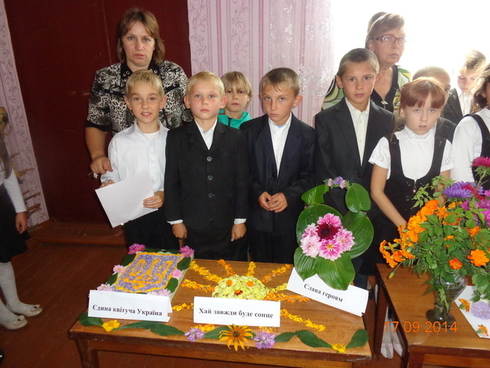
З тривогою та душевним почуттям учні захищали свої композиції – співали пісні, читали вірші, розповідали прози, вшанували пам'ять загиблих хвилиною мовчання!. На виставці під час заходу було шумно, кожен приглядався до робіт своїх шкільних друзів.
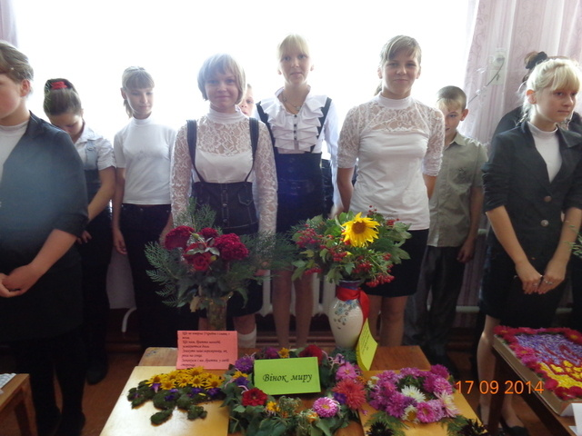

СОЛДАТ
Упав солдат в бою нерівнім
На трав настелені мости...
Та поклялися друзі вірні
До Перемоги з ним прийти.
Й таки прийшли. О тій годині,
Коли настав кінець війни,
Він розписався у Берліні
Своїм багнетом на стіні.
Коли ж додому повертали,
Звільнивши од напруги світ,
До праці вірні друзі стали,
А він підвівся на граніт.
Підвівсь і став як образ слави
О тих, що ніч перемогли,
Щоб діти вільної держави
Рівнятися на них могли.

